Проверено «Утверждаю»
Зам.директора по НР: Директор школы:
/Е.В. Бондарева/ /З.Д.Киселева/

«Изготовление куклы в русском народном костюме в технике лоскутного шитья».

(интегрированное занятие)

подготовили
учителя трудового обучения Шишкина Татьяна Анатольевна Крылова Ирина Сергеевна

2014

Цель: Развитие умений и практических навыков при изготовлении куклы в русском народном костюме в технике лоскутного шитья.
Задачи:
Образовательные:
- научить технике изготовления куклы в русском народном костюме в технике лоскутного шитья;
- закреплять практические навыки работы с тканью;
- расширять и углублять знания об истории русского народного костюма;
Развивающие:
- развивать пространственное воображение, глазомер, речевую активность, умение самостоятельно анализировать свою работу;
Воспитательные:
- воспитывать любовь к народному творчеству, умение работать в коллективе.
Оборудование: выставка работ учащихся. Наглядные пособия: изображения русского костюма, технологическая карта по изготовлению куклы и костюма. Лоскутки ткани, наполнитель для набивки (можно использовать вату или синтепон), нитки шерстяные, бусинки, иголки, нитки, ножницы, декоративная тесьма.

Ход занятий
I. Приветствие.
Вступительное слово 1-го педагога. Добрый день, уважаемые гости, дорогие ребята! Сегодня мы демонстрируем выставку работ учащихся, выполненные на факультативе «Художественная обработка материалов – лоскутная техника» Мал лоскуток, а нужен! Лоскутки ткани в умелых руках можно превратить в полезные и нужные вещи: панно, одежду, одеяло, подушки и т.д. Чтобы научиться шить такие вещи, надо освоить несколько техник, изучив которые, вы сможете сшить не только небольшие изделия, но и более сложные, с интересным сложным узором. Занятие это для терпеливых, усидчивых, аккуратных, не ленивых и, пожалуй, еще бережливых!
Вступительное слово 2-го педагога.
Сегодня мы приглашаем вас в гости, на наше совместное занятие.
Вести занятия нам помогут наши взрослые помощники: Фатыхова Г., Ефремова С., Шишкина О. , Иванова М., Умпелева А., Чемекова М.
Т.А. В доме умелой хозяйки постепенно накапливаются лоскуты и лоскутки, шерстяные клубочки, цветные нитки, ленты и кружева, тесьма и пуговицы и еще много, много всякой всячины. Для мастерицы это целое сокровище, и она бережно его хранит, зная, что со временем сумеет создать из этого многообразия красивые и полезные вещи. Славилась наша Россия мастерицами. Какие красивые наряды они создавали.
Уч. Предлагаем вашему вниманию кукол в русских народных костюмах, изготовленных на занятиях кружка «Кукла в русском костюме». Когда-то тряпичная кукла, одетая в лоскутки, была любимой игрушкой для девочек, самодельную куклу умели мастерить, и взрослые, и дети
Пед. В середине XIX в. появились куклы в национальных костюмах – этнографические куклы. Они стали использоваться на учебных занятиях в качестве наглядного материала. Кукле отводилась роль манекена для народной одежды разных регионов России.
Уч. Основные элементы женского народного костюма: сарафан с рубахой или рубаха с юбкой, передники, головной убор.
Пед. Головной убор: для девушек - повязка и венец, для женщин - повойник, кокошник, кичка, платок. Для украшения головных уборов использовались бисер, вышивка золотой нитью, жемчуг, бусины.
Уч. Повседневная одежда была скромная и по цвету, и по украшениям. А праздничный костюм был украшен тесьмой, кружевом вышивкой, бусами, золотыми и серебряными нитями.
II. Практическая часть.
И.С. Уважаемые гости. Вашему вниманию предлагается творческий, совместный проект по теме: «Изготовление куклы в русском народном костюме в технике лоскутного шитья».
Эпиграфом нашего занятия будут слова «Делай полезное и приятное другим, чтобы доставить удовольствие себе».
Мы решили выполнить творческий, совместный проект по теме: «Изготовление куклы в русском народном костюме в технике лоскутного шитья», т. к девочки которые посещают кружок «Кукла в русском костюме» занимаются швейным делом и владеют лоскутным шитьем.
Это такой вид творчества, когда для изготовления куклы в русском народном костюме в технике лоскутного шитья не надо специально покупать ткань, а подойдут совершенно бесполезные лоскутки - небольшие обрезки тканей, кусочки материала. Девочки с помощью педагога легко и просто дают этим лоскуткам вторую жизнь и шьют из отходов ткани полезные вещи. Работая над проектом все вместе мы сначала провели работу по изучению самого русского костюма, чтобы изготовить куклу в русской одежде, отображающей быт русского народа. Вариантов решения может быть много. Исследовав все возможные варианты, мы решили изготовить сарафан для куклы в лоскутной технике «Шахматка»
Техника «Шахматка»
Уч. Процесс изготовления доступен и позволяет нам использовать приобретенные знания, умения и навыки, полученные на уроках швейного дела. Выбор форм и ткани на сарафан осуществляется с учетом назначения. Данное изделие применяется, как украшение и как кукла-сувенир в народном костюме. Сначала мы эту технику пробовали выполнить по рисунку из журнала, а потом сами учились подбирать лоскутки по цвету и форме.
Пед. Посмотрите, как мы работаем по этой технике.
Технология изготовления техники «Шахматка» по диагонали

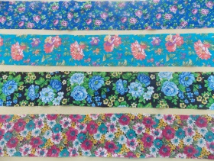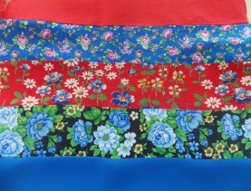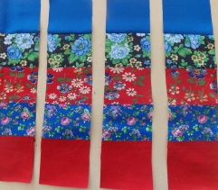
- Берем несколько разноцветных полосок шириной 8 см, длиной 50 см, сшиваем их по длинным сторонам и разутюживаем в одну сторону. Разметить и разрезать полотно на полоски шириной 8 см. Получились полоски из квадратиков.

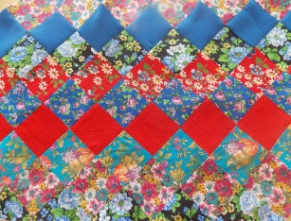
- Раскладываем полоски из квадратиков, смещая одну по отношении другой на один квадрат вправо, и поочередно их сшиваем, не нарушая смещения. Разгладить полотно и срезать лишние уголки. Стачать полотнище сарафана

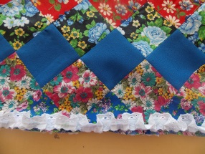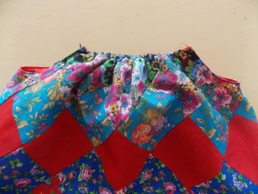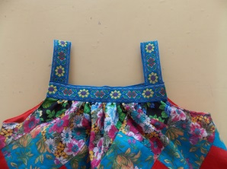

- На нижний срез сарафана настрачиваем шитье, выполняя оборку.
Верхний срез сарафана собираем на сборку двумя параллельными
машинными строчками. На верхний срез сарафана декоративную тесьму
и лямки.

Т. А. Эта кукла сшита по увеличенной выкройке, взятой из журнала. Ее надо делать пошагово:
1)По выкройке раскройте ткань телесного цвета, прибавки на швы по 1 см. Сшейте детали и набейте ватой или синтепоном. Для устойчивости вставьте круг.
2) Сделать волосы - из пряжи, для этого: намотайте её на картон и разрежьте пряжу с одной стороны картона – получились волосы.
3)Пришейте волоса к голове куклы в месте пробора, получились волосы с «пробором». Все пряди заплести в косу с лентой.
4) Оформляем лицо. Приклейте овальные глаза. Нос – пуговка – из кружка ткани диаметром 5 см. Соберите его по краю на нитку, вложите вату и стяните. Красным цветом нарисуйте улыбающий рот, ресницы рисуем черным цветом.
5) После этого можно одевать куклу. Оденьте куклу.
И.С. Рассчитали себестоимость данного изделия, определили рыночную стоимость подобных изделий с целью нахождения экономической целесообразности. Сумма прямых затрат при пошиве изделия будет равна стоимости израсходованных ниток 1 катушка по цене 10 рублей, бусинки по цене 20 рублей, декоративная тесьма по цене 15 рублей, т.к. используем остатки тканей, шерстяные нитки, ватина и синтепона от ранее сшитых изделий. Итак, общие затраты, без учёта оплаты труда составляет 45 рублей.
Учитывая все это можно сделать вывод, что изготовление подобного изделия экономически целесообразно и возможно, как в единичном, так и в массовом производстве.
III. Заключительная часть. Итог занятия.
Т.А. Кукла в русском сарафане из лоскута, позволяет реализовать стремление украсить свой дом, выразить свою индивидуальность, принять участие в декоративно - прикладной выставке.
Изделие получилось очень красивым и оригинальным. Выбранные цвета сочетаются, кукла прекрасно смотрится.
Мы поняли, что внесли свой вклад в изготовление куклы в русском костюме. А вещь, сделанная своими руками, будет больше цениться. С поставленными целями и задачами считаем справились. Работая над проектом, теоретические знания применили в практическую деятельность. Такие куклы – сувениры в русском костюме можно выполнять в мастерской дарить и продавать, меняя расцветку ткани и модели костюмов. Каждому доступно изготовить такое изделие. Реклама
Наш сарафан – история народа,
Неповторимой красоты наряд!
В нем отразилась русская культура,
Национального искусства клад!
Наш сарафан – часть русского костюма
И в наши дни – он праздничный наряд!
И посетила нас такая дума:
Что кукле этой любой был бы рад!
Уважаемые гости, вы можете подойти поближе и оценить работы. А отзывы о выставке вы можете оставить в тетради отзывов!

Уч. Вам желаем успехов в труде и на службе,
Чтоб в семье вы хранили доверье и дружбу
Красоты вам, здоровья на долгие годы,
Не минует вас радость и покинут невзгоды.
Чтобы наши ответы были полны и гладки,
Чтобы вы без огорчений проверяли тетрадки

